คู่มือการใช้งานการลงทะเบียน
โปรแกรมงานการลงทะเบียนและรายงานผล Obec Awards
ระบบนี้ใช้ในการลงทะเบียน ตัวแทนเขตพื้นที่/ศูนย์การศึกษาพิเศษ เข้าประกวดรางวัลทรงคุณค่า สพฐ. ให้กับสถานศึกษา เขตพื้นที่ ศูนย์การศึกษาพิเศษ โดยให้เขตพื้นที่การศึกษาลงทะเบียนใฝห้กับโรงเรียน/เขตพื้นที่ในสังกัด (รวมเรียนร่วม) และการศึกษาพิเศษลงทะเบียน ศูนย์การศึกษาพิเศษ โรงเรียนการศึกษาพิเศษ โรงเรียนการศึกษาสงเคราะห์/ราชประชานุเคราะห์ ซึ่งสามารถดำเนินการได้ดังนี้
- การเข้าสู่ระบบ ที่ หน้าหลัก
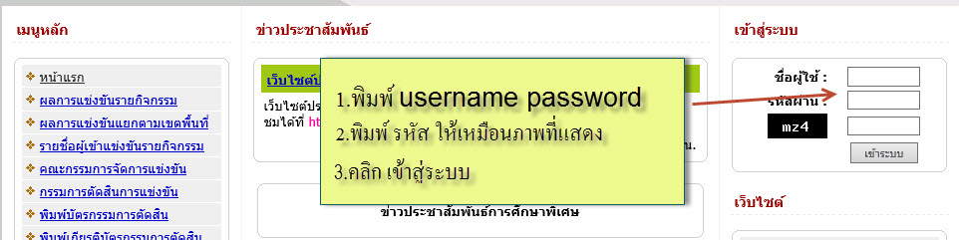
- ลงทะเบียนตัวแทนระดับเขตพื้นที่/การศึกษาพิเศษ โดยคลิกที่ เมนู ลงทะเบียนการประกวด
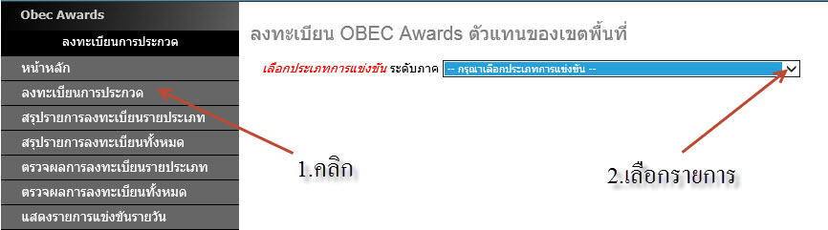
- เลือกรายการที่ต้องการลงทะเบียน
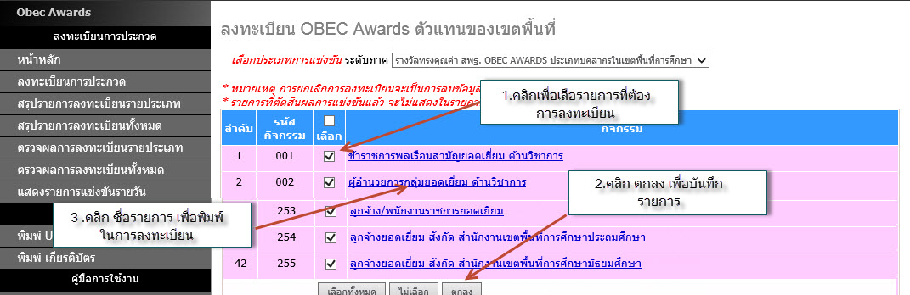

- พิมพ์รายชื่อตัวแทนที่เข้าประกวด บางรายการ พิมพ์ชื่อ สกุล /สังกัดโรงเรียน หรื่อ ไม่ต้องพิมพ์เช่น สำนักงานเขตพื้นที่การศึกษาประถมศึกษายอดเยี่ยม ด้านวิชาการ
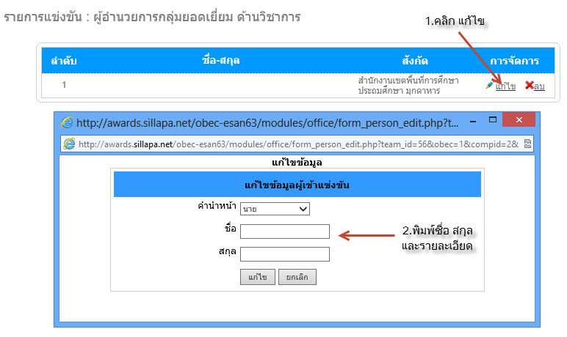
- ตรวจสอบรายการที่ลงทะเบียน โดยคลิกเมนู สรุปรายการลงทะเบียนทั้งหมด
